Расчет сборочной машины для сборки детали Пластина контактная
Саратовский государственный технический университет

Кафедра СИН

Курсовая работа
по курсу: Основы конструирования

Выполнил студент группы РТС-51
Грачев Д.В.
Проверил доцент кафедры СИН
Кузмиченко Б.М.

1998
Содержание

Задание | 3
1.Оценка технологичности детали | 3
2. Выбор и обоснование способа ориентации | 3
3. Расчет параметров виброзагрузочного устройства | 4
4. Обоснование баз и расчет на собираемость | 4
4.1 Эскиз калибра для настройки сборочного автомата | 5
4.2 Эскиз захватного устройства | 6
5. Технологическая схема сборки сборочной единицы | 7
6. Структурная схема маршрутного техпроцесса автоматической сборки сборочной единицы | 7
7. Алгоритм работы сборочной машины | 9
8. Циклограмма работы сборочной машины | 10
9. Условия срабатывания механизмов сборочной машины | 11
10. Компоновка сборочной машины | 12
11. Расчет технологической характеристики РТК | 13
12. Построение схемы круговой сборочной машины | 16
Литература | 19

Задание

Спроектировать сборочное приспособление для сборки трех деталей и с помощью РТК

- Оценка технологичности детали
Деталь - пластина контактная (см. чертеж) - изготавливается на закрытых штампах для сталей и сплавов с пониженной пластичностью. Для достижения требуемой точности детали и улучшения качества поверхности применяется плоскостная калибровка повышенной точности, которая позволяет обеспечить точность 8 − 12-го квалитета и параметр шероховатости R_{a} = 2,5 ё 0,32 мкм.
Плоскостную калибровку выполняют в холодном состоянии на кривошипно-колесных прессах для получения точных вертикальных размеров на одном или нескольких участках поковки.

- Выбор и обоснование способа ориентации
Деталь - пластина контактная требует двойной ориентации, с этой целью выбрана схема ориентации, позволяющая дважды ориентировать деталь. Сначала ориентация происходит вдоль длины благодаря смещению центра тяжести, затем деталь ориентируется при использовании выступа (см. рис. 1).

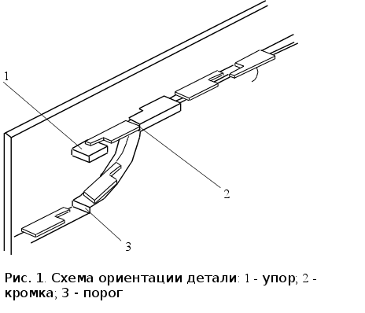

- Расчет параметров виброзагрузочного устройства
Для загрузки детали контакт вибробункер диаметром 55 мм. Для загрузки детали контактная пластина используем вибробункер диаметром 40 ґ 10 = 400 мм. Размеры полки вибробункера:
t = 6 мм.
B = 8 +2 = 10 мм.
Н = 0,3 ґ 400 = 120 мм.

- Обоснование баз и расчет на собираемость
Исходя из требований сборки необходимо в отверстие детали вставить контакт, для этого определить базу относительно которой будет произведен расчет на собираемость. В связи с тем что с конструктивно нет необходимости в увеличении точности геометрических размеров детали, в качестве базы принимается отверстия в которые нужно вставить контакты. Выбор в качестве базы отверстий накладывает ограничения на точность и взаимное расположение отверстий, но исходя из оценки технологичности такое ограничение не влечет за собой изменение способа изготовления детали.
Для обеспечения сборки проведем расчет допуска на собираемость. Воспользуемся выражением расчета допуска при сопряжении по двум цилиндрическим поверхностям
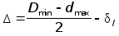,
где D_{min} − минимальный диаметр отверстия;
d_{max} − максимальный диаметр вала;
d_{l} − допуск на межосевое расстояние.
С учетом выбранной посадки − 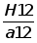, D_{min} = 1,5 мм; d_{max} = 1,16 мм и допуска на межосевое расстояние d_{l} = 0,029 мм.
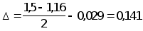
Значения допусков размерной цепи:
точность робота;
соосность детали контакт;
допуск на диаметр контакта;
допуск на посадочное отверстие в приспособлении;
неточность расположения в захвате.

Исходя из выше приведенных данных определяем допуск на калибр:
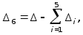

Принимаем допуск на калибр по 5 кв. для наружного и внутреннего размеров ѕ 0,004

4.1. Эскиз калибра для настройки сборочного автомата

